
とびひについて
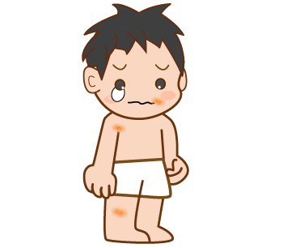
○とびひとは
「とびひ」は、正式な病名を「伝染性膿痂疹」といいます。黄色ブドウ球菌や化膿レンサ球菌などが原因菌です。皮膚の浅い部分に細菌が感染し、水疱（水ぶくれ）や膿疱（中にうみの入った水ぶくれ）、痂皮（かさぶた）ができる病気です。水疱や膿疱はすぐに破れ、中の菌があちこちに飛び散って広がり、また新しい水疱や膿疱を作ります。それがまるで火事の飛び火のようにあっと言う間に広がることから、一般的に「とびひ」と呼ばれています。
○とびひの種類
とびひの種類 | 水疱性膿痂疹 | 痂皮性膿痂疹
原因となる細菌 | 黄色ブドウ球菌 | 化膿レンサ球菌
症 状 | 水ぶくれ、かゆみなど | かさぶた、発熱、のどの痛みなど
できやすいところ | ・鼻、口のまわりから症状が出始めることが多い。  ・全身に広がることもある。 | 全身にできる
かかりやすい季節 | 夏 | 季節に関係なし
かかりやすい年齢 | 7歳未満の乳幼児 | 年齢に関係なし
○とびひの治療
・症状があれば、医療機関を受診しましょう。
・症状が軽く、あまり広がっていない時は、抗菌薬の入った塗り薬を使用します。しかし、塗り薬のみでは治療が間に合わないことがあるため、多くの場合は、塗り薬に加えて、抗菌薬の飲み薬を一緒に服用します。
・痒みのひどい時には、痒み止めの薬（抗ヒスタミン薬）を使うこともあります。
○とびひの対処法
・発熱などの全身症状がない限り、入浴させ、泡だてたせっけんで丁寧に洗い流しましょう。
※広がったりじくじくしていたりする場合はシャワーにしましょう。
・兄弟姉妹がいる場合は、他の子ども達のあとで入浴させましょう。
・タオルや衣類を介してとびひがうつることもあるので共用しないようにしましょう。
・入浴後は、周囲に接触しないように、患部をガーゼなどで保護しましょう。
○とびひの予防
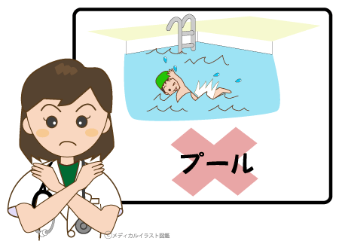
・特に夏は入浴し、皮膚を清潔にしましょう。
・搔きむしって皮膚を傷つけないようにしましょう。
・鼻の中をいじった手で体を掻くと、とびひにかかることがあるので注意しましょう。
●Q＆A
Q1：プールに入ってもいいの？
とびひを悪化させたり、他の人にうつしたりする恐れがあるので、プールや水泳は完全に治るまでは控えてください。また、プールに入る時期については、医師や担任の先生、保育士さんに相談しましょう。
Q2：学校は行ってもいいの？
とびひは学校保健安全法という法律の中で「学校感染症、第三種（その他の感染症）」として扱われます。他の園児・学童にうつす可能性があるため、医師にみてもらって、治療して、患部をガーゼや包帯できちんと覆って露出していなければ、登校・登園許可を得られます。医師に相談してみましょう。 参考資料：日本皮膚科学会 あすか薬局 H26.07.17

